吉林省医疗机构高值医用耗材阳光采购
基础数据库企业操作手册

温馨提示：系统目前支持ie9及以上、火狐、搜狗、360极速模式、谷歌 、QQ等主流浏览器，如果出现系统不能点的情况，可以换个浏览器试一下 建议用火狐或者谷歌，安全性和兼容性相对较好。

- 登录系统
打开网址http://www.jlyycg.com.cn/
如图（1）所示：
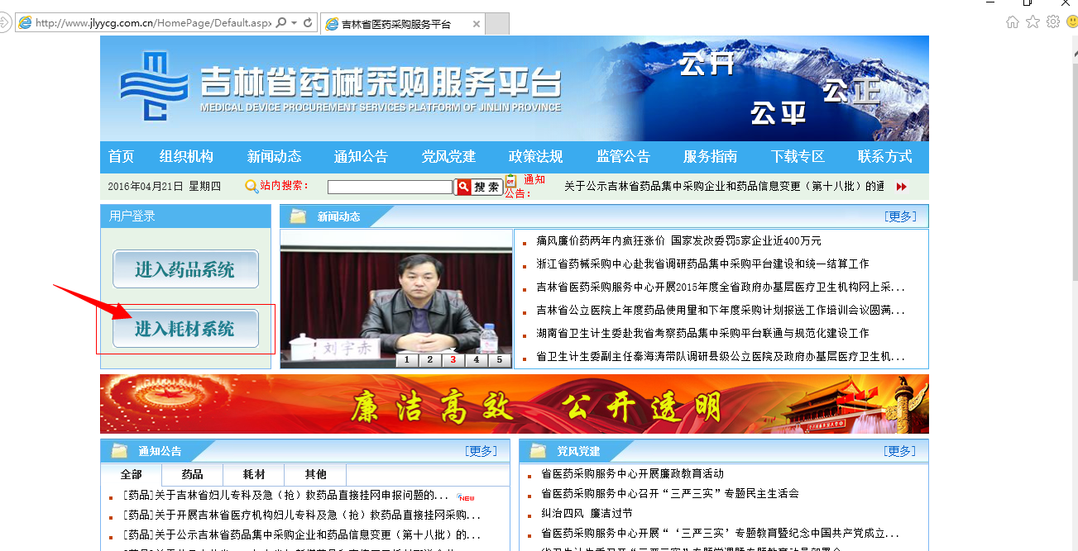
图（1）
点击“进入耗材系统”进入系统登陆页。
如图（2）所示：
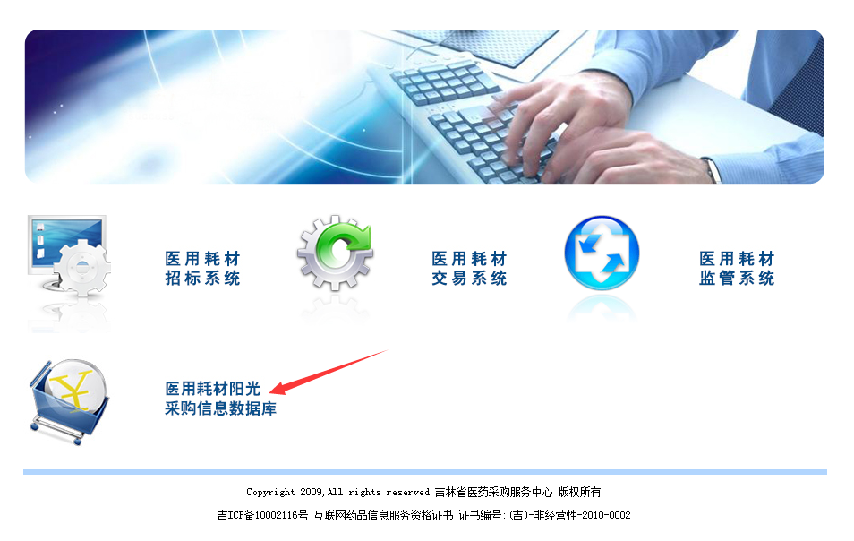
图（2）
点击“医用耗材阳光采购信息数据库”连接，进入申领账号页面，如图所示：
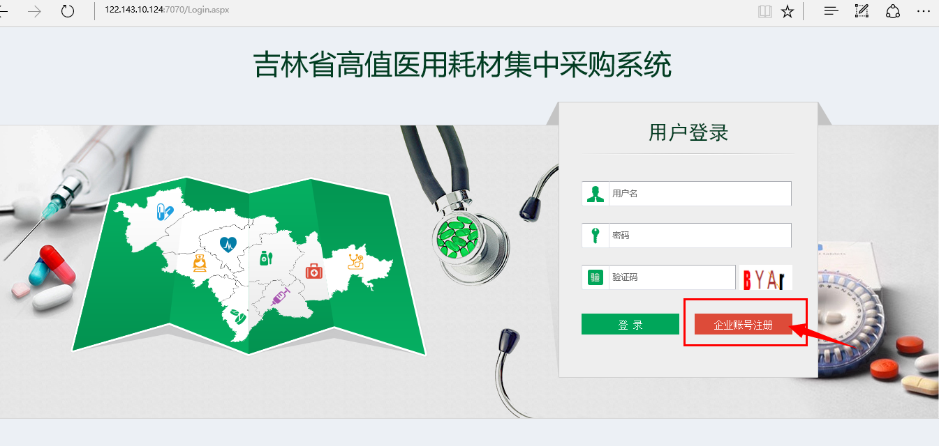
点击【企业账号注册】按钮，按要求填写所需信息，如果填写的信息不符合要求，请按提示修改填写的信息，如图：
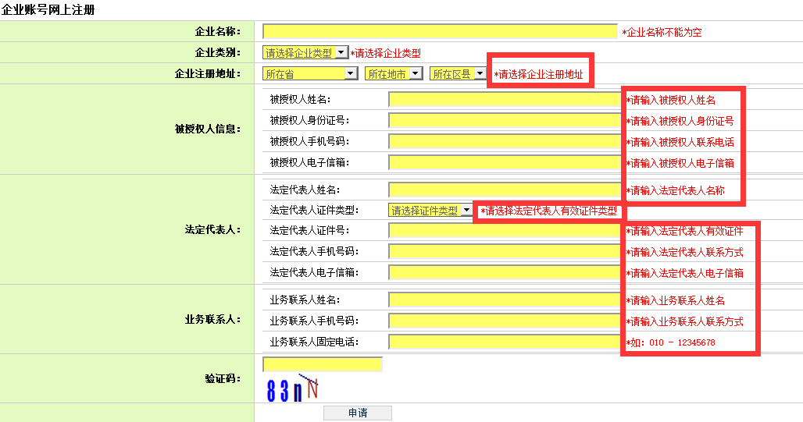
待所有信息填写完成后点击[申请] 按钮，如图所示：
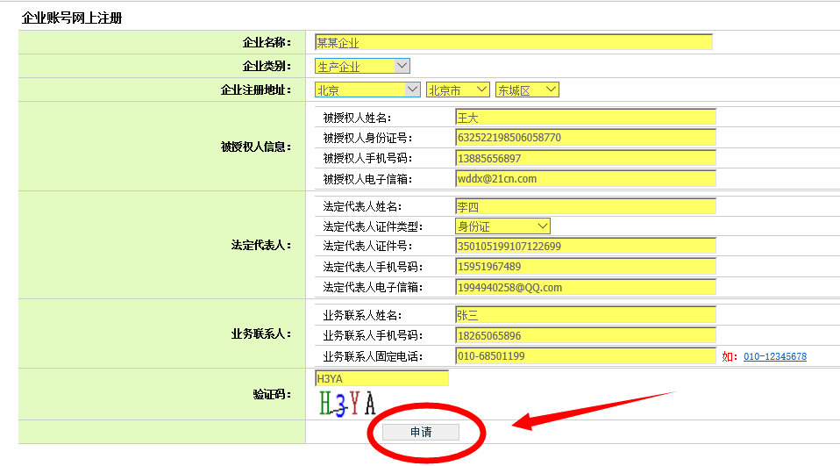
打印并妥善保存“企业账号申请单”，领取账号时一并递交，如图：
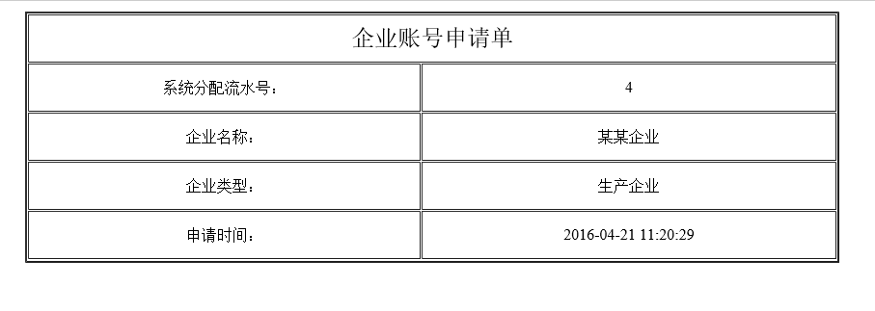
- 修改密码
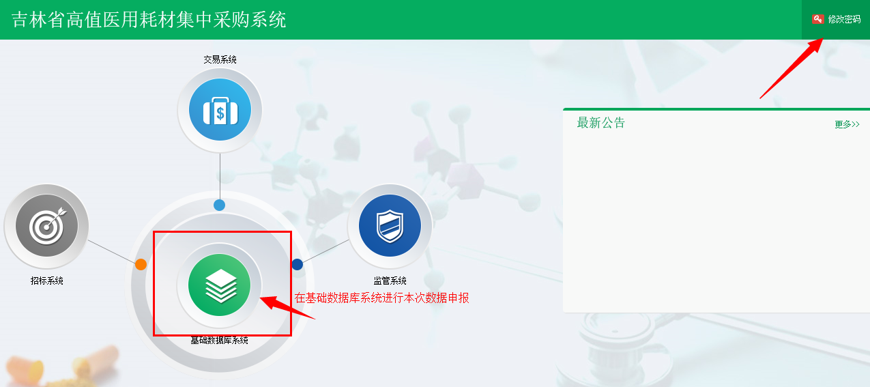登录系统后，点击右上方【修改密码】，对密码进行修改，如图（3）、（4）所示：
图（3）
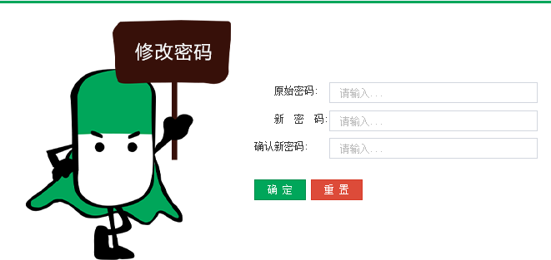
图（4）

- 进入基础数据库系统
点击系统主界面的【基础数据库系统】进入基础数据库系统，如图（5）：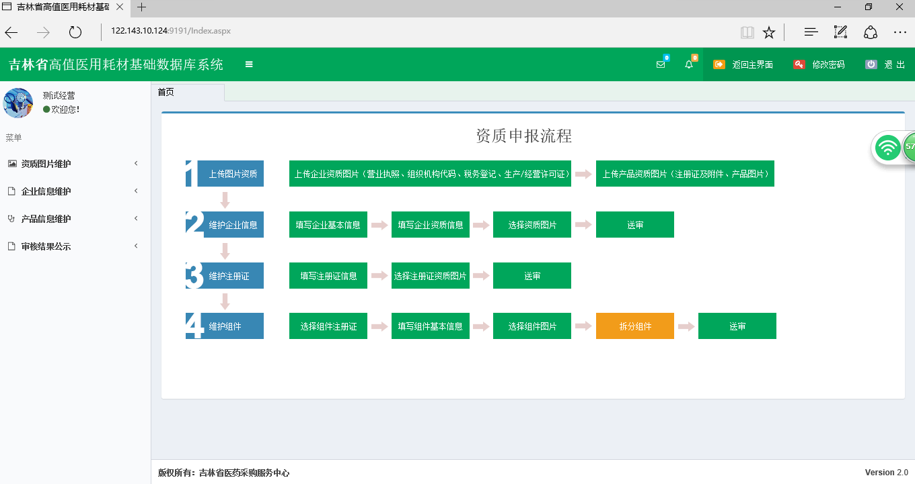
图（5）
系统主界面已给出本次数据申报工作的主要步骤流程，主要分为4个步骤：
- 资质图片维护
- 企业信息维护
- 产品信息维护
- 审核结果公示
详细内容请在系统中查看。

- 资质图片维护（如图片不清晰可见，审核时将审核不通过）
1、点击菜单【资质图片维护-图片上传】进入上传图片功能，选择将要上传图片的“图片分类”和“文件夹”后，选择图片，点击【开始上传】。如图（6）（7）所示。系统提示“上传成功”表示图片已上
传。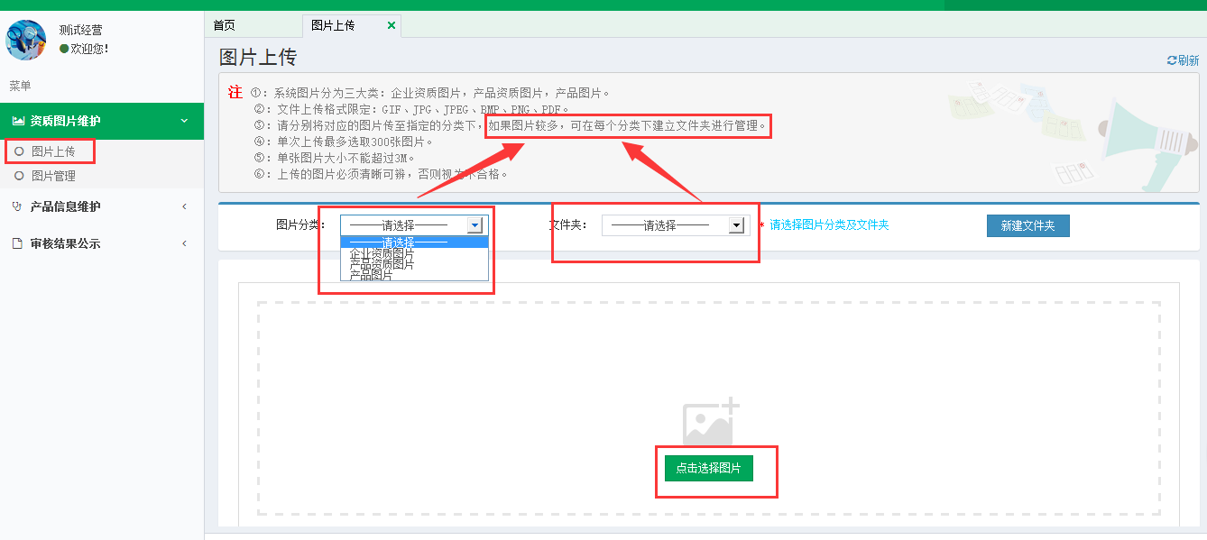
图（6）
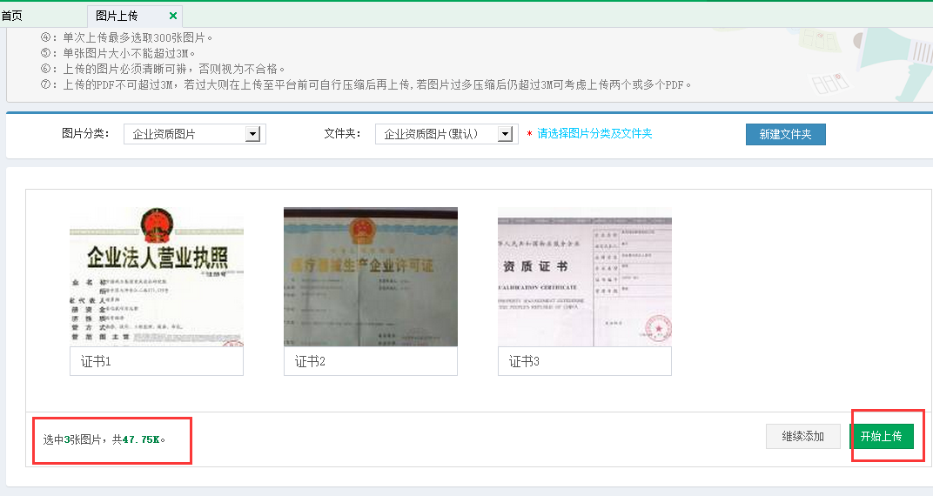
图（7）
提示：
  - 请将图片传至指定的图片分类下：
- 注册证图片主要有：注册证、注册证登记表及附件、产品说明书。
- 企业资质图片主要有：营业执照、税务登记、组织机构代码、生产(经营）许可证。
- 产品图片主要有：产品的构造、外观等图片。
  - 因注册证、产品图片可能较多，建议对这两类图片“新建文件夹”进行管理，方便选择与查看。
2、图片上传完毕后，点击菜单【资质图片管理-图片管理】对图片进行管理，如图（8）所示：
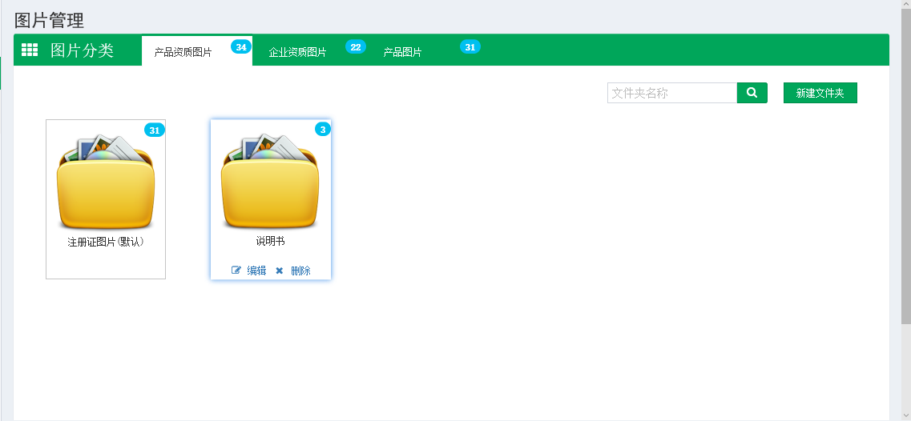
图（8）
点击文件夹进入文件夹内部，可编辑、删除图片，如图（9）所示：

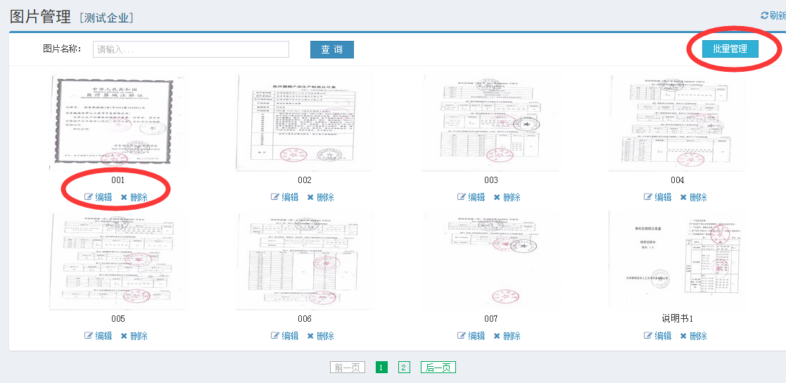
图（9）

- 企业信息维护
- 点击左侧菜单【企业信息维护-企业信息】进入维护企业信息，如图（10）所示：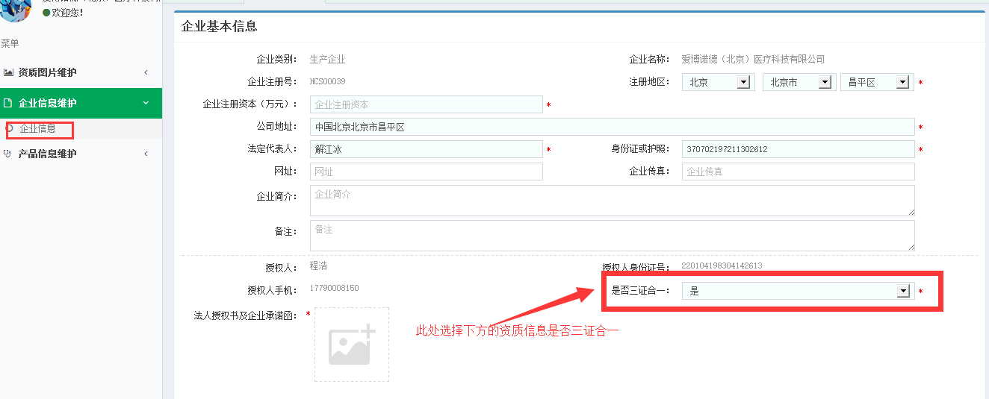
图（10）
- 维护企业基本信息完毕后，可直接点击【保存】，也可继续往下填写，待填写完毕后一起【保存】。继续填写资质信息，资质信息分为生产企业资质信息和经营企业资质信息。
2-1、经营企业资质信息是三证合一时填写内容如图（11-1）所示：
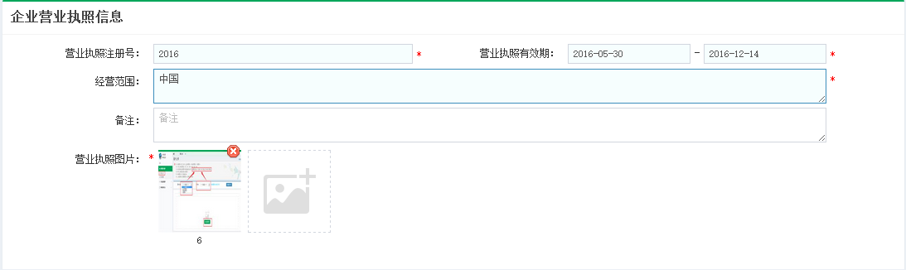
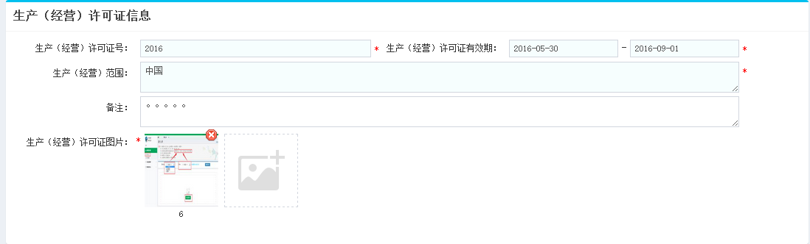
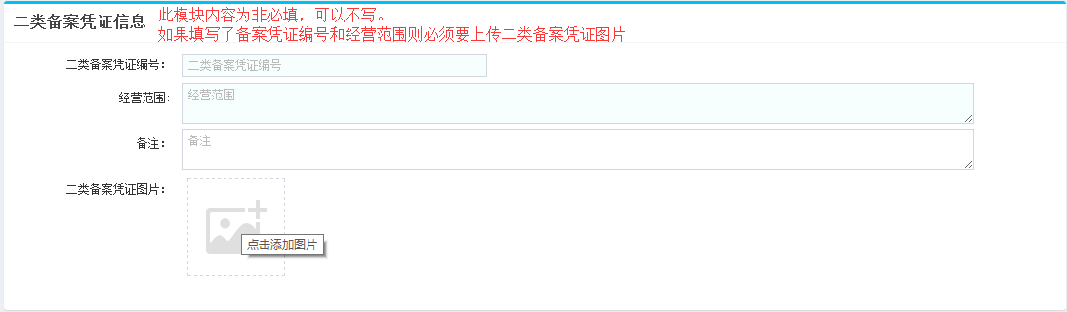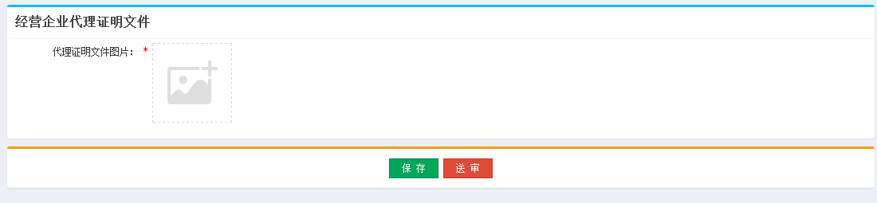图（11-1）
经营企业资质信息不是三证合一时填写内容如图（11-2）所示：
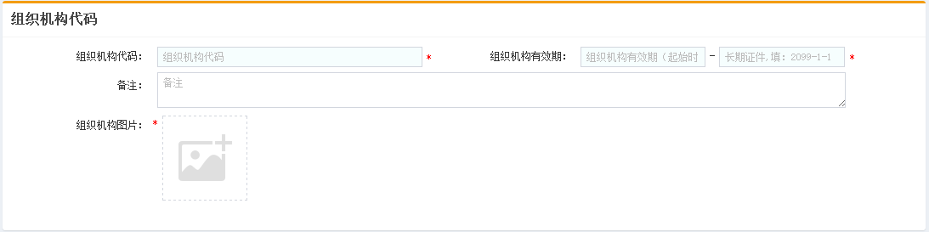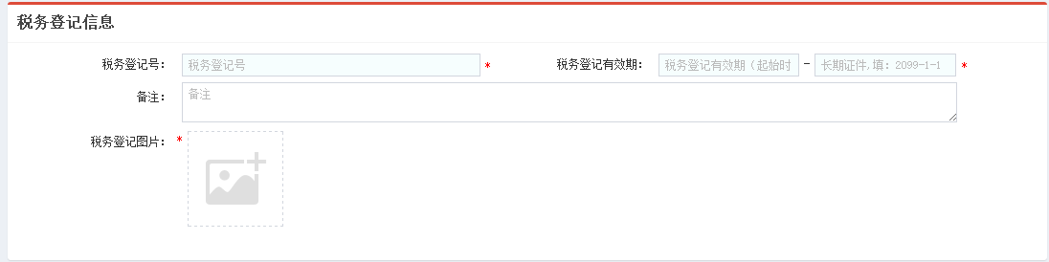
图（11-2）
2-2、生产企业资质信息是三证合一时填写内容如图（11-3）
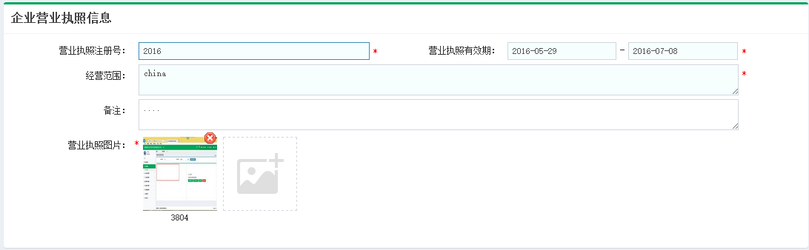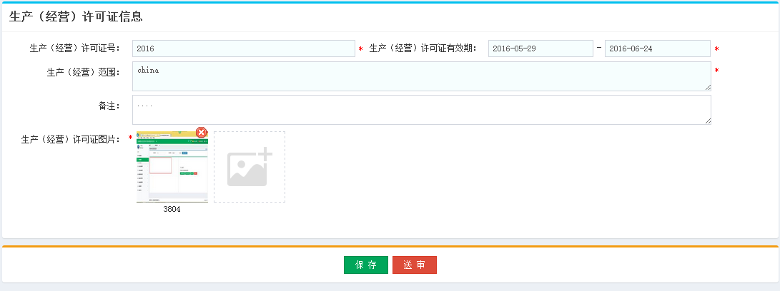
图（11-3）
生产企业资质信息不是三证合一时填写内容如图（11-4）
图（11-4）
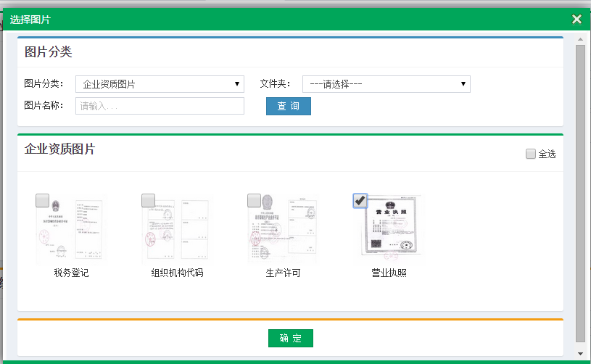
资质信息需要选择图片，如上图（12）所示：
- 待所有信息填写完成且核对无误后，点击【送审】按钮。如图（13）所示。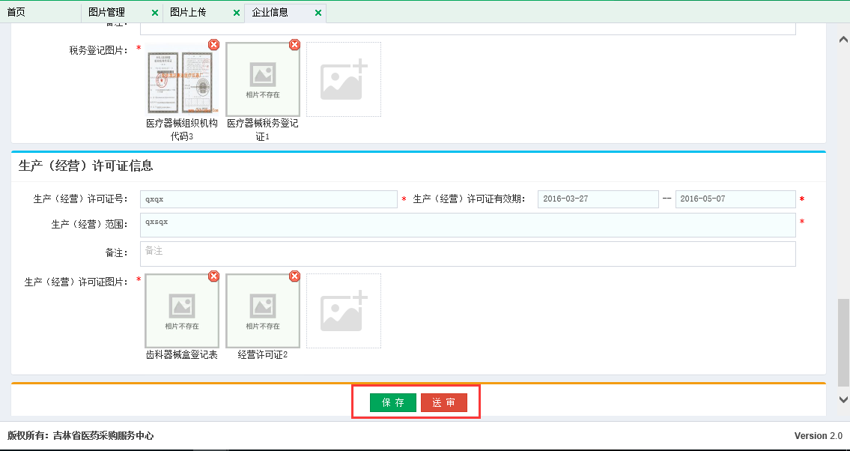 送审后无法修改，请谨慎操作。
图（13）
- 送审后，企业信息状态变为”已送审未审核“，请耐心等待工作人员审核。
提示：企业状态有：“已填报未送审”，“已送审未审核”、“审核通过”、“审核不通过”、“审核不通过再送审”5种状态，如果状态为“审核不通过”，需参照审核不通过原因，对数据进行修正后再送审。

- 注册证信息维护
- 点击左侧菜单【产品信息维护-注册证管理】， 进入注册证界面，点击【新增】按钮新增注册证，如图（14）所示：
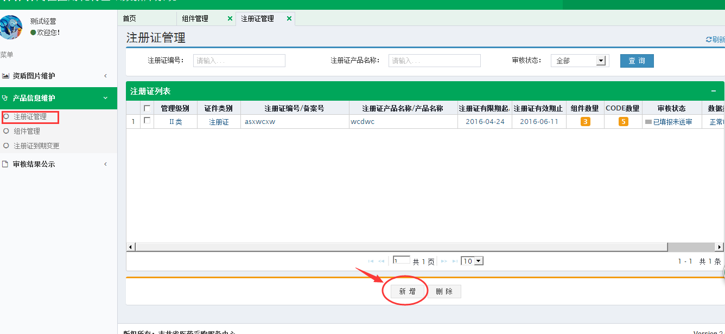图（14）
- 填写注册证基本信息，分为以下几种情况：
2-1、I类注册证，需要选择证件类别，选择证件类别后会出现不同的信息填写页面，根据要求填写相关信息，上传图片，填写完毕后点击保存按钮进行保存，如图（15-1）：证件类别-注册证选项；（15-2）：注册证类别-备案信息表选项
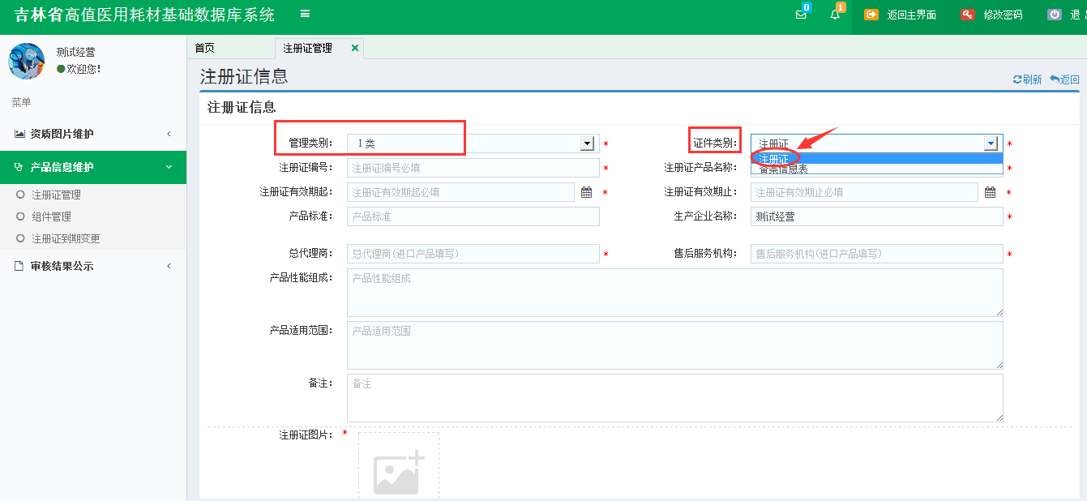图（15-1）证件类别-注册证选项

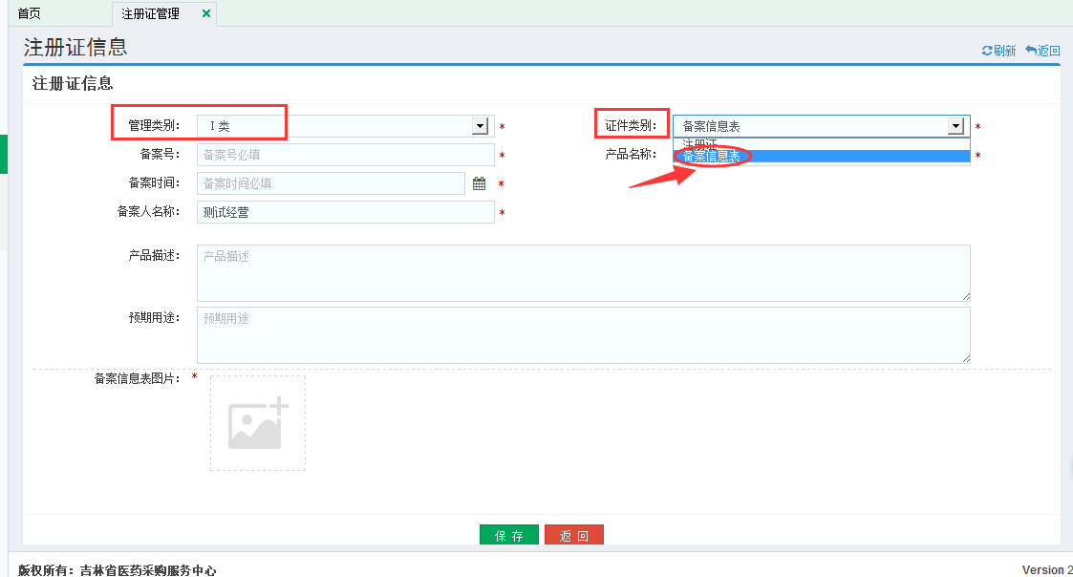
图（15-2）证件类别-备案信息表选项
2-2、II类和III类注册证：选择这2种管理类时，页面没有证件类别选项，页面填写信息内容一致，填写相关信息，选择图片后，点击保存按钮进行保存，如图（15-3） 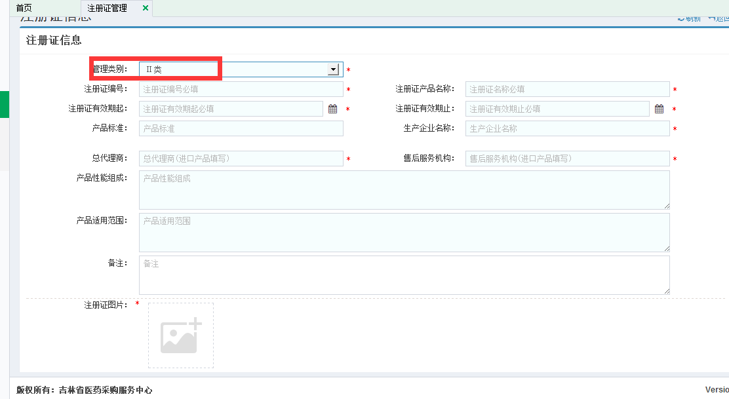
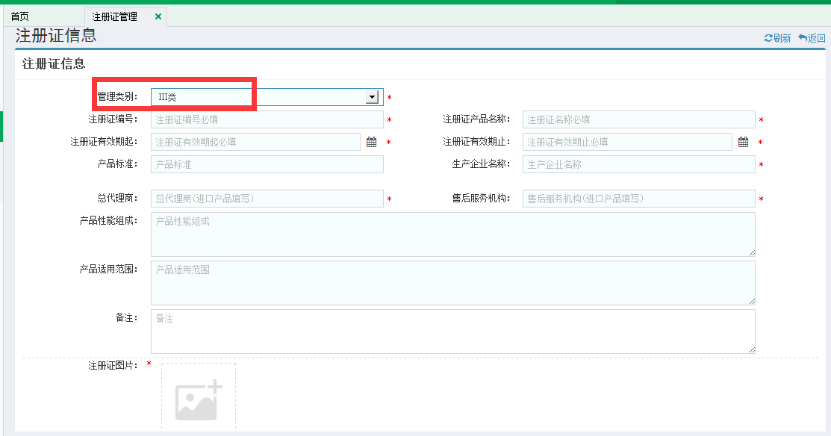
图（15-3）
- 保存完毕后，未送审前，企业还可以继续编辑、删除注册证信息，如图（15-4）所示。
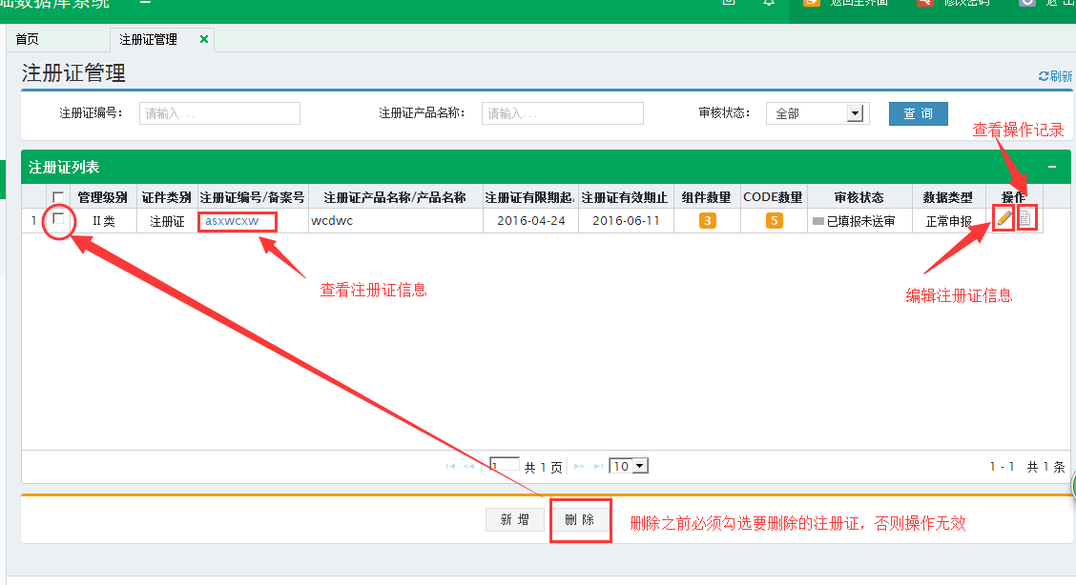
图（15-4）
提示：注册证状态共有：“已填报未送审”，“已送审未审核”、“审核通过”、“审核不通过”、“审核不通过再送审”5种状态，如果状态为“审核不通过”，需参照审核不通过原因，对数据进行修正后再送审。

- 维护组件信息
1、点击菜单【产品信息维护--组件管理】， 进入组件管理界面，如图（16）所示。点击【新增】进入新增组件，如图（17）：
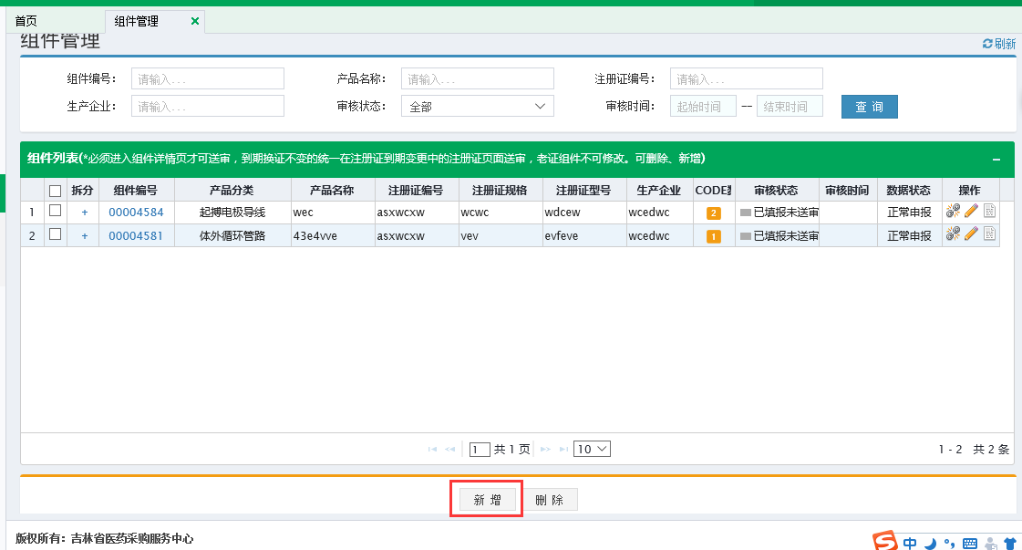 图（16）
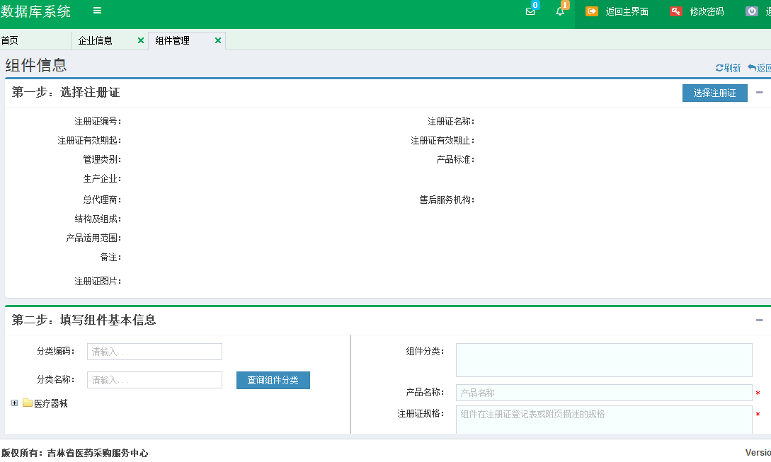图（17）

2、新增组件分为三个步骤：
第一步，选择组件的注册证。点击右侧【选择注册证】按钮，如图（18）：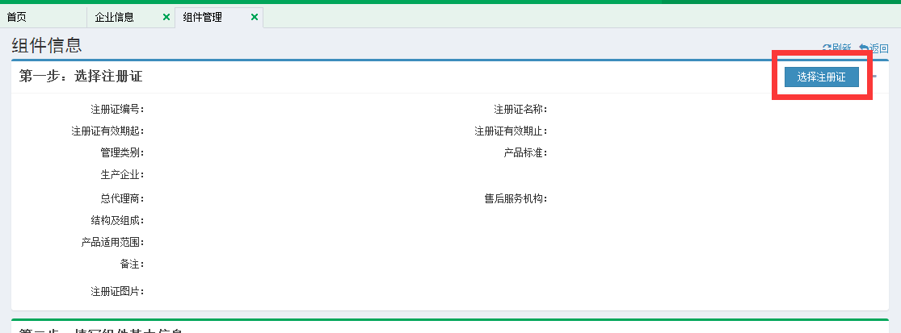
图（18）
系统弹出“注册证选择界面”，只能选择已保存或送审的注册证，如图（19）：
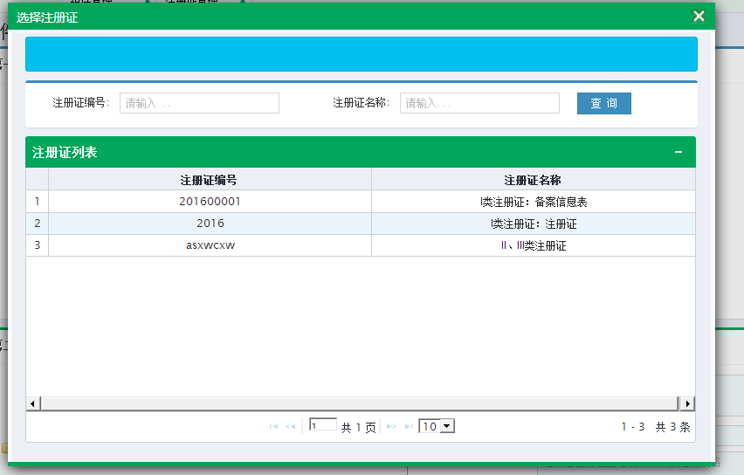图（19）
找到注册证后，双击注册证编号，系统自动关闭选择界面，并自动将双击的注册证载入组件页面。不同类别的注册证载入不同的信息如图(20-1)、(20-2)、(20-3)
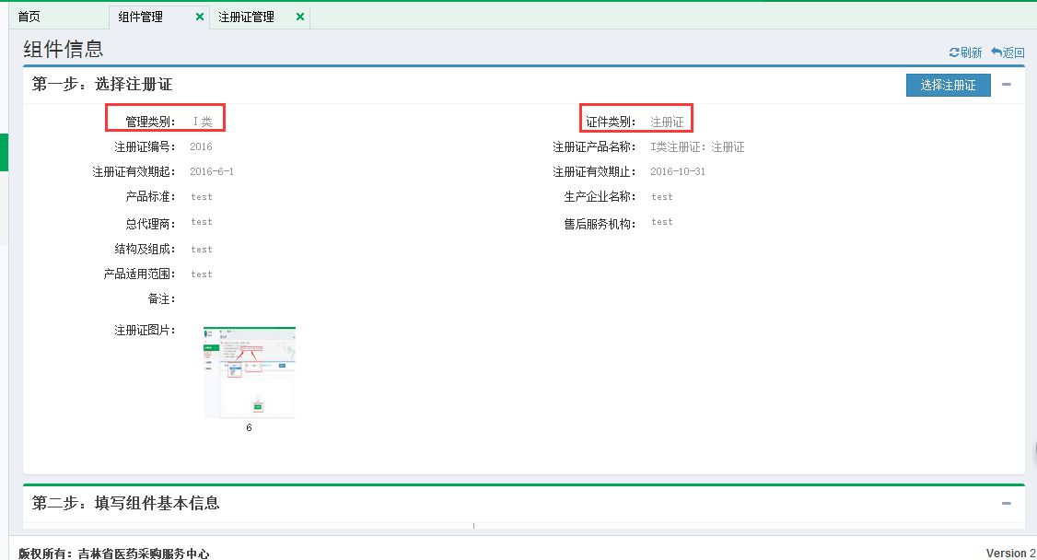图（20-1）I类、注册证
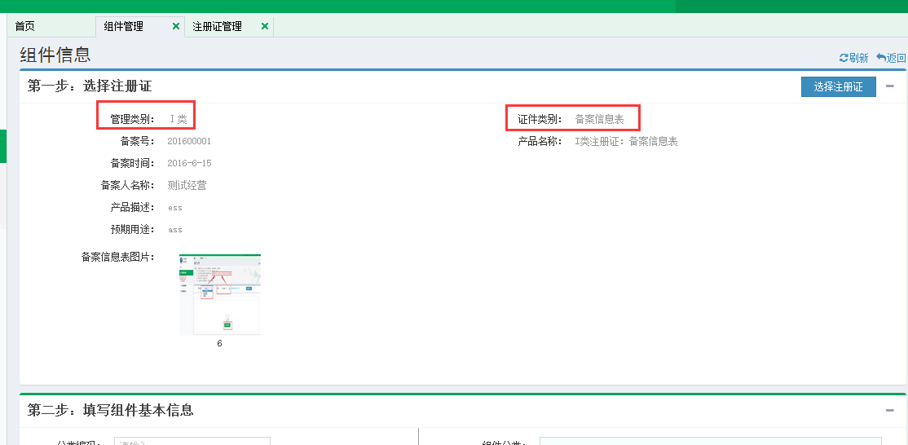
图（20-2）I类、备案信息表
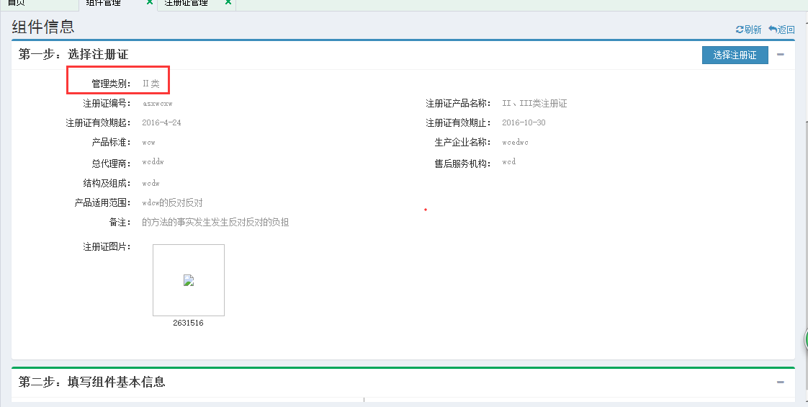
图（20-3）II、III类

第二步，填写组件信息。在左侧树形菜单中选择组件的分类，也可以直接输入分类编码或者名称直接找到具体分类，找到后单击菜单中的分类即可；填写组件基本信息并选择组件的图片，确认无误后，点击【保存】，如图（21）。
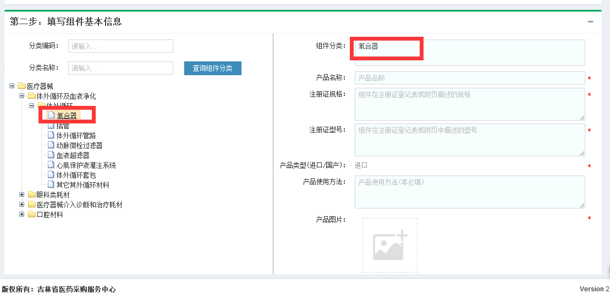
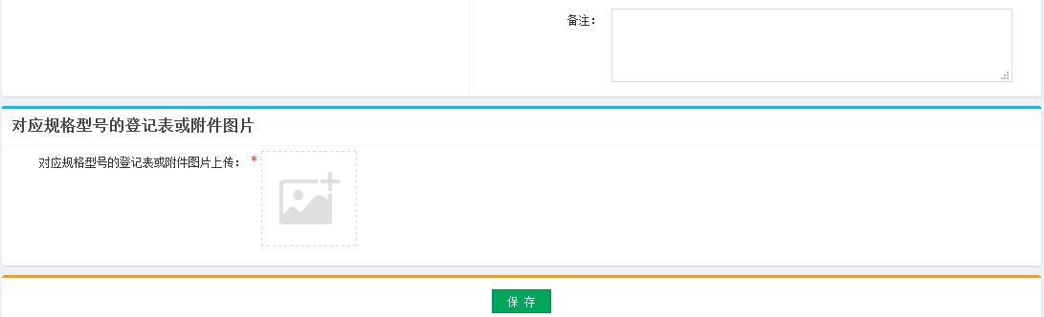图（21）
第三步，组件拆分。点击【手工添加】按钮，拆分组件，如图（22）。
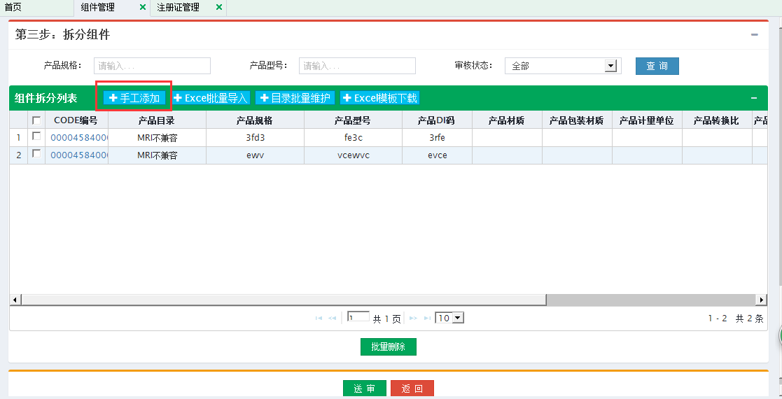图（22）
组件拆分界面如图（23）所示，填写完毕后点击【保存】。组件拆分需拆分到具体的品规（即code），按提示填写完整信息。
(如果需要输入3年内吉林省最低采购价，请按照图片中红字提示填写)
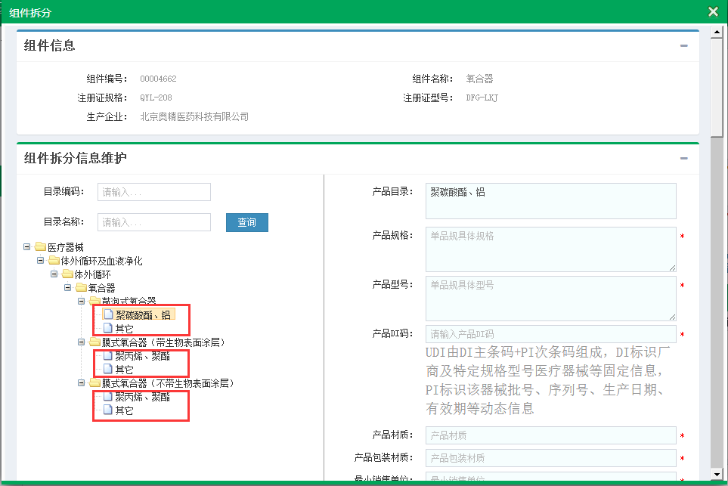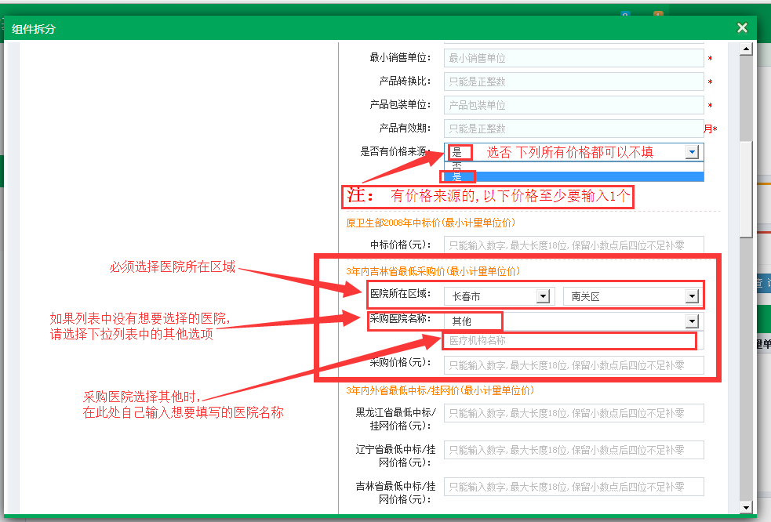
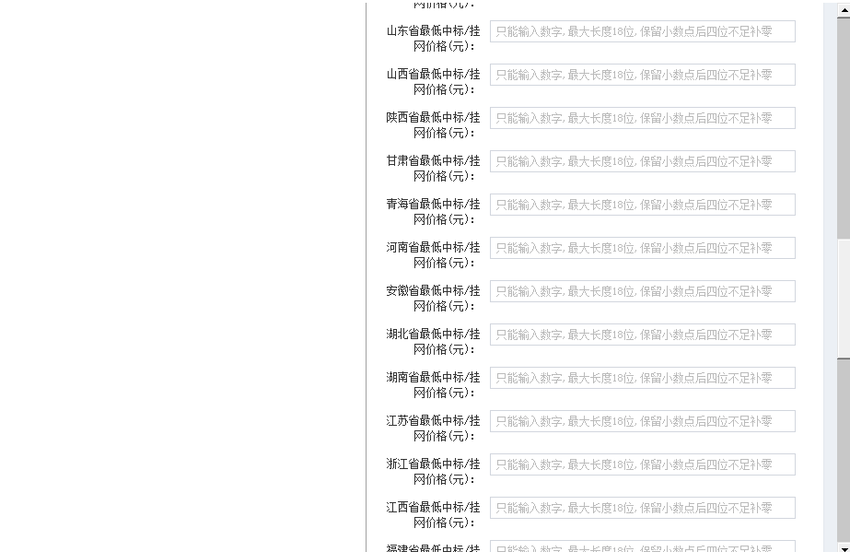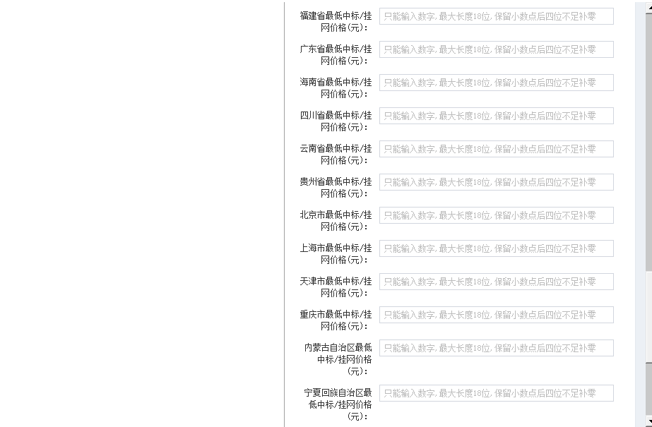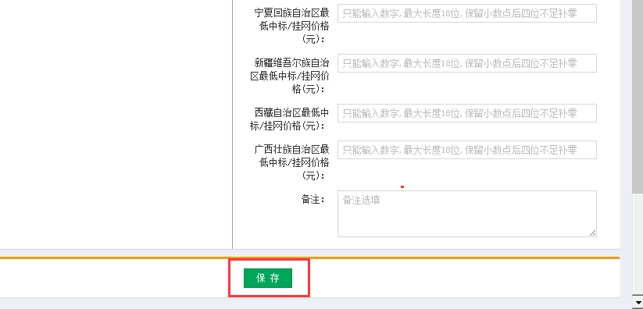图（23）
- CODE数多还可以采用模板导入的功能，通过点击下载模板，下载EXCEL模板文件（模板文件的内容与手工添加CODE的界面内容一致），然后将拆分的ＣＯＤＥ按照模板规范写入EXCEL文件中，点击批量导入按钮，选择导入的EXCEL文件，将所有CODE信息一次性导入数据库中如图（24-1）。但该功能不支持目录选择，所以导入后需要自行维护CODE，选择目录信息，否则无法提交送审该信息。如图（24-2）
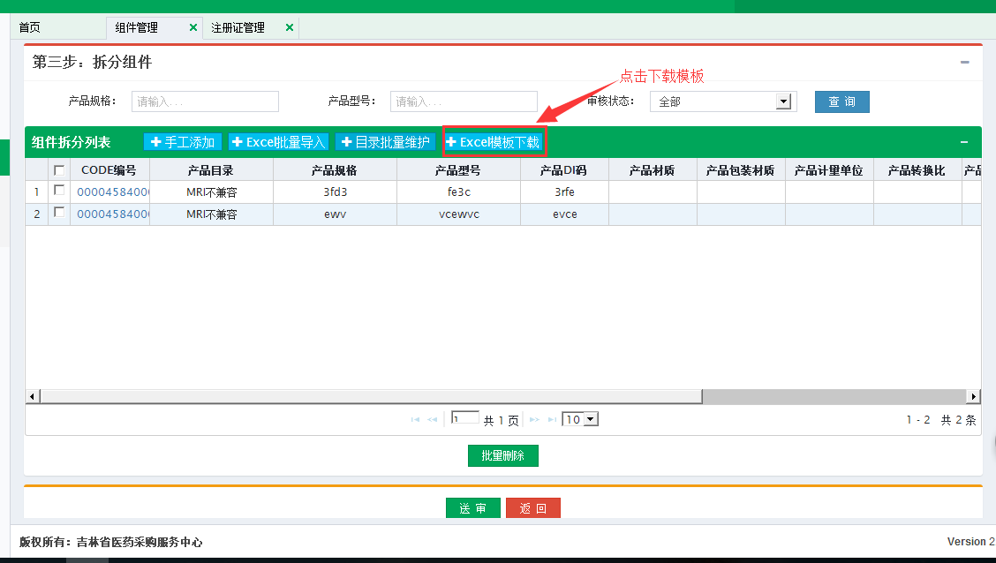
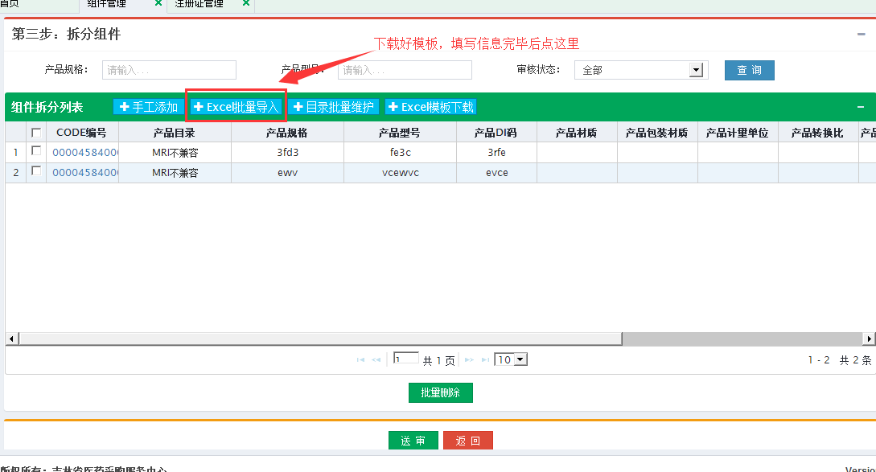

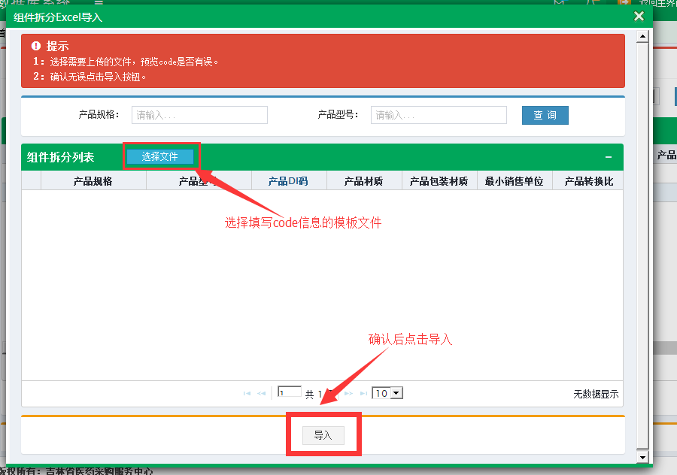
图（24-1）
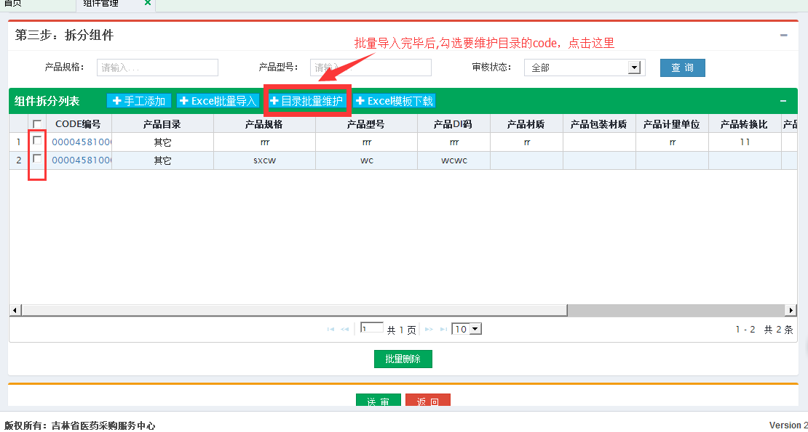
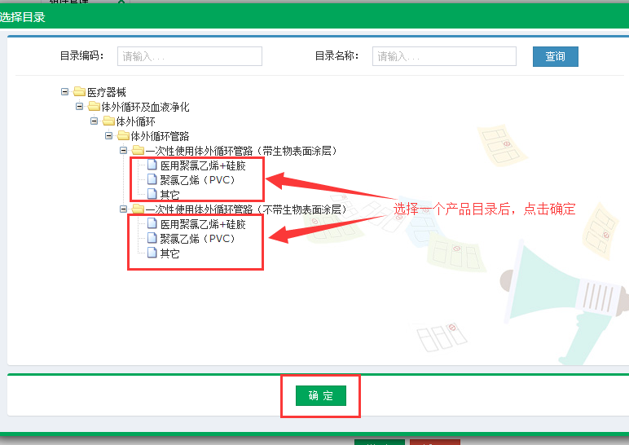
图（24-2）
4、组件信息和组件拆分信息核对无误后，点击【送审】，如图（25）。送审后信息无法修改也无法再继续拆分，请谨慎操作。若此处点击送审而相关联的注册证未送审，则默认一起送审。
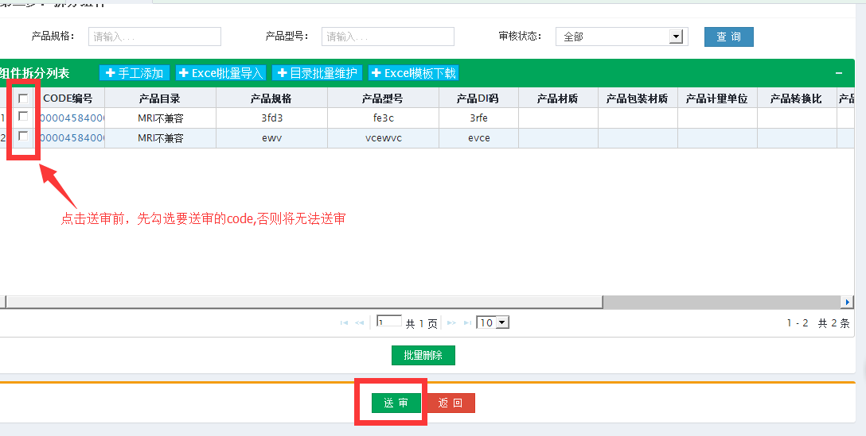图（25）
组件信息填写完毕后，对未送审的组件和CODE系统提供【编辑】、【删除】功能，如图（26）-（27），点击左侧的【+】按钮，可直接在列表查看拆分CODE信息。
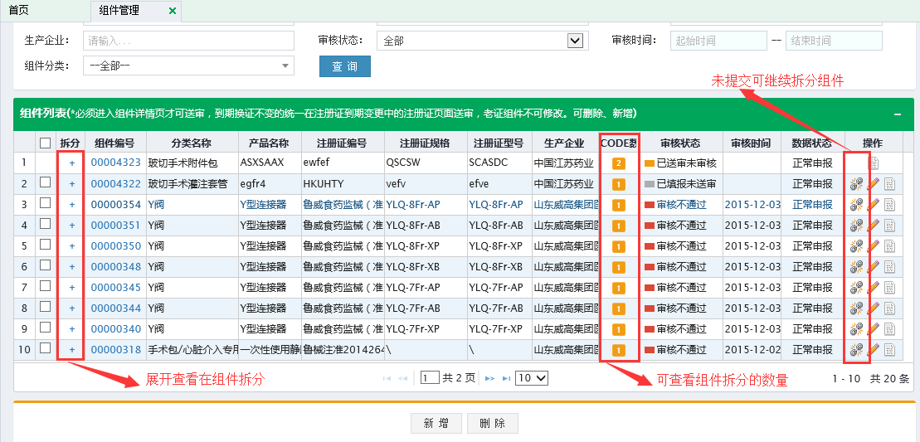 图（26）
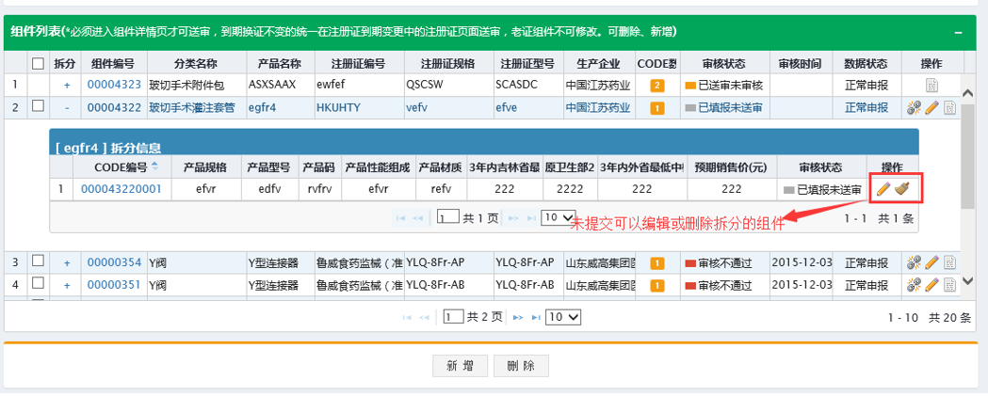图（27）
提醒：
1、如果组件是单品规，也需要拆分为一条CODE。
2、组件状态共有：“已填报未送审”，“已送审未审核”、“审核通过”、“审核不通过”、“审核不通过再送审”5种状态，如果状态为“审核不通过”，需参照审核不通过原因，对数据进行修正后再送审。
3、组件和组件拆分code是一起送审，所以请务必将组件拆分完毕，检查无误后再送审。
4、审核人员会逐个对组件和组件拆分CODE进行审核，如果组件信息填写完整正确，但CODE信息缺少或信息有误，整条信息也会审核不通过。只有组件和组件的所有拆分CODE状态都为“审核通过”时，此产品才有效。
5、部分信息维护来源示例图（以下图片仅为示例图片，切勿对号入座）：
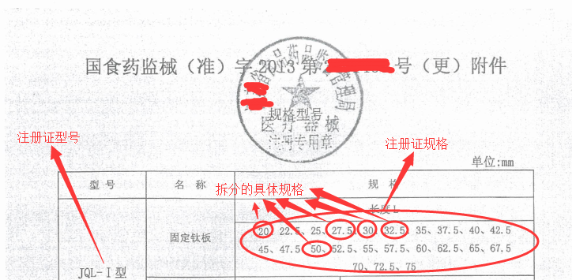
- 注册证规格、型号：

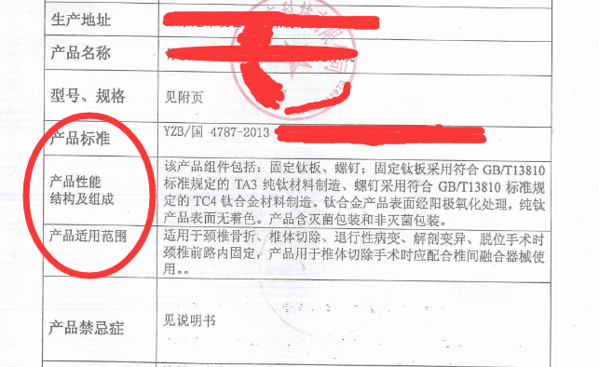
- 产品性能结构组成、产品标准、适用范围：
- 产品码：

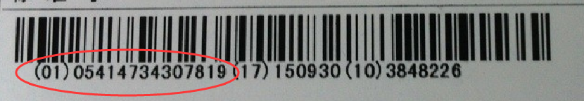
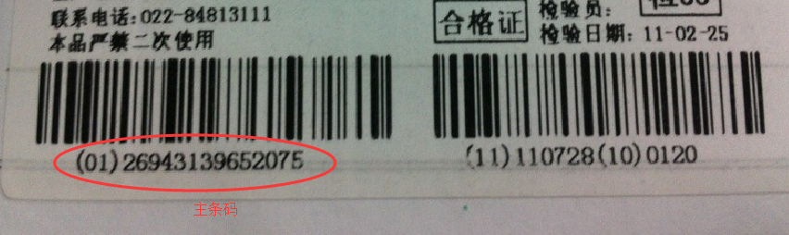
因种类繁多，不一一列举。

- 查看审核结果公示
点击菜单查看相应的审核结果，如图所示：
